TEMAT: Jak powstaje chleb?

- Degustacja różnego rodzaju pieczywa (pszenne, żytnie, razowe, bułka, rogal, bułka maślana itp.). Dziecko dostaje na talerzyku kawałeczki różnego rodzaju produktów piekarskich. Smakuje pieczywo, określa jego smak, zapach i kolor.
- „Skąd się bierze chleb?” – pogadanka na temat różnych rodzajów mąki, z której pozyskuje się produkty piekarskie. Rodzic zadaje dziecku pytania:
  - Skąd się bierze chleb?
  - Czy wszystkie rodzaje pieczywa, są zrobione z mąki pszennej?
  - Z czego wytwarza się to pieczywo?
  - Jakie rodzaje mąki jeszcze wyróżniamy? (ziemniaczana, żytnia, razowa, kukurydziana, jaglana, lniana).
Dzieci przypomina sobie zboża wcześniej poznane.
Ogląda film jak powstaje chleb:
https://www.youtube.com/watch?v=kWq3VMWJ9MA
https://www.youtube.com/watch?v=itiyb5uyy_A
- „Zawody” – Rodzic pokazuje zdjęcia osób pracujących w różnych zawodach (wśród nich muszą być: piekarz, kierowca, sprzedawca, młynarz, rolnik). Prosi dzieci o wybranie i podanie nazw zdjęć przedstawiających ludzi, którzy biorą udział w produkcji chleba.
• zdjęcia osób pracujących w różnych zawodach
- „Młyny” – Rodzic pokazuje dzieciom zdjęcia młynów (wodny, elektryczny), dziecko je porównuje, szuka podobieństw i różnic.
• zdjęcia młynów (wodny, elektryczny)
- „Wiosna na wsi” – Rodzic zaprasza dziecko do wysłuchania opowiadania pod tym samym tytułem.
„Wiosna na wsi
Dominika Niemiec”

Dziadek Stasia mieszka na wsi. Dziś jest sobota, Staś nie ma w szkole lekcji i postanowił z rodzicami odwiedzić dziadka. Wyjechali z miasta skoro świt. Staś obserwował przez okno samochodu uciekające bloki i domy. Już po chwili nie było widać kominów fabryk i wysokich wieżowców, które dumnie pięły się w miejskiej dżungli. Z nosem w szybie Staś podziwiał zmieniający się krajobraz.
Najpierw przejeżdżali przez miasta i miasteczka, które były coraz mniejsze i w których nie było już wieżowców, a jedynie małe domki przycupnięte przy uliczkach niczym kury na grzędach. Między kolejnymi miasteczkami rozciągały się połacie lasów i pól, nad którymi krążyły ptaki. Wiosna dawała o sobie znać, gdyż wszystko zieleniło się wkoło jak szalone. Po kilku godzinach Staś z rodzicami dotarł na miejsce. Dziadek przywitał wszystkich z wielkim entuzjazmem. Wyściskał mamę, tatę i wnuczka. Staś wskoczył dziadkowi na barana.
–– Hura! Dziadku, jak tu pięknie, zupełnie inaczej niż mieście.
–– O tak, zupełnie inaczej – potwierdził dziadek. – Mam tu dużo pracy, muszę zasiać warzywa
w całym ogrodzie. Może mi pomożesz, zuchu?
–– O, to my pójdziemy do domu i ugotujemy z tatą obiad. Będzie na was czekał, gdy wrócicie
z ogrodu – zapowiedziała mama.
Tata z mamą znikli za drzwiami dziadkowego domu, a Staś z dziadkiem ruszyli w kierunku ogrodu. Do obsiania były spory kawałek terenu przy szklarniach i po sześć długich grządek znajdujących się we wnętrzu każdej z trzech szklarni. Staś z dziadkiem zabrali się do roboty. Do grządek wpadały ziarenka, z których miały wyrosnąć dorodne pomidory, marchewki, ogórki, pietruszki, sałaty, dynie i kabaczki. Dziadek kierował pracą Stasia i pomagał przykrywać mu ziarenka ziemią.
–– Teraz trzeba to wszystko dobrze podlać – zarządził.
Staś już trzymał w ręku ogrodowego węża.
– Widzę, że doskonale wiesz, co potrzebne jest roślinom do wzrostu – z uśmiechem powiedział
dziadek. Wszystkie grządki zostały dokładnie podlane i dziadek ze Stasiem mogli udać się do domu.
–– Umyjcie szybko ręce, podaję obiad! – krzyknęła mama z kuchni, słysząc wchodzących do
domu Stasia z dziadkiem.
Wszyscy zjedli obiad ze smakiem. Nie wiadomo, komu bardziej smakowały przygotowane przez mamę pierogi: czy dziadkowi, który dawno już ich nie jadł, czy też Stasiowi, który porządnie zgłodniał podczas prac w ogrodzie i pałaszował już drugą dokładkę obiadu. –– Cieszymy się z mamą, że obiad wam tak smakuje. Uważaj, Stasiu, bo zaraz zjesz widelec razem
z pierogiem – śmiejąc się, powiedział tata.
–– Dobrze, że ma apetyt – powiedział dziadek, głaszcząc wnuczka po głowie. – Jestem wam bardzo
wdzięczny za to, że mnie odwiedziliście. To był pyszny obiad. A bez twojej pomocy, Stasiu, obsiewanie ogrodu zabrałoby mi dużo więcej czasu. Przydałby mi się taki pomocnik na co dzień. Nie dość, że szybko pracuje, to jeszcze sam wie, co i kiedy trzeba zrobić.
Staś poczuł się naprawdę doceniony. Teraz już nie tylko czuł, ale i wiedział, że dziadek dostrzegł jego wysiłek i zaangażowanie. A i mama z tatą siedzieli przy stole uśmiechnięci.
–– Nareszcie ktoś docenił, to że gotuję – powiedziała mama.
–– Oj, przecież zawsze to doceniamy – odrzekł tata, dając mamie buziaka w policzek.
–– No właśnie. Przecież zawsze wszystko znika z naszych talerzy, a skoro tak, to znaczy, że wszystko nam smakuje.
–– Jednym słowem, czuj się zawsze doceniona, córeczko! – skwitował dziadek.

Rodzic prosi, aby dzieci spróbowało wspólnie opowiedzieć treść.
- „Uczucie docenienia” – dyskusja. Rodzic rozmawia z dzieckiem, zadaje pytania:
  - Co to znaczy „czuć się docenionym”?
  - Czy jest to przyjemne uczucie?
  - Za co można kogoś docenić?
  - Czy ty czułeś/łaś się kiedyś doceniona?
  - W jakiej to było sytuacji?
  - Jak można komuś okazać, że się go docenia?

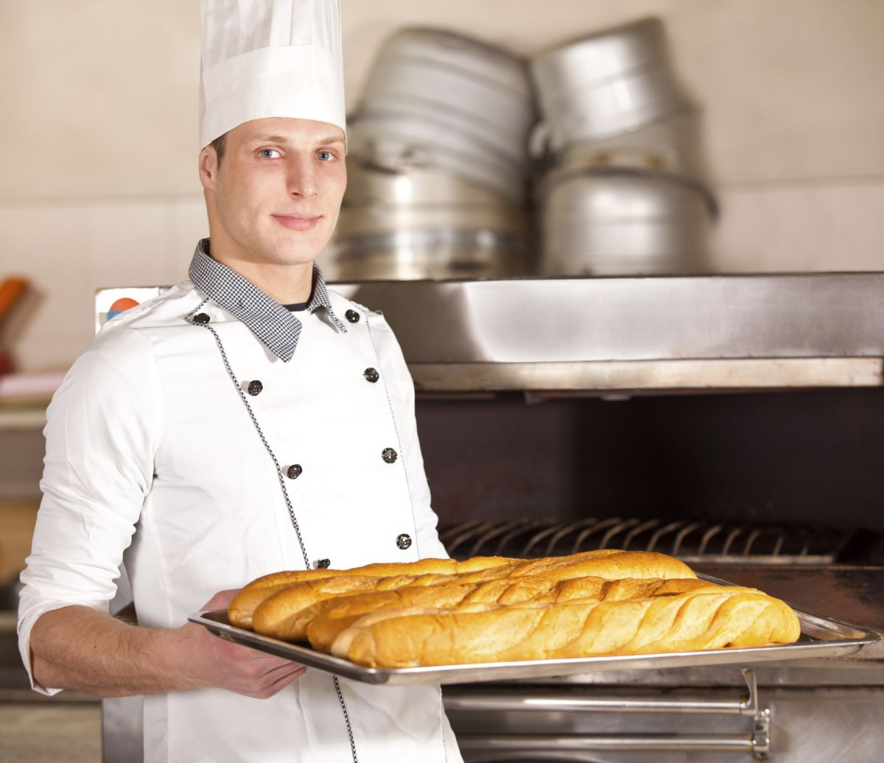
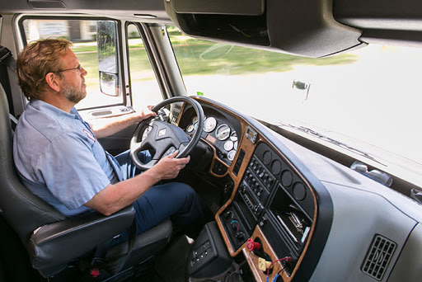
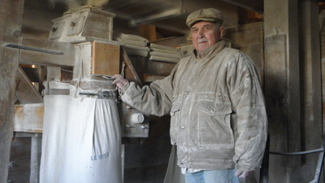
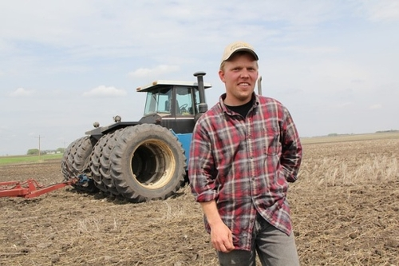

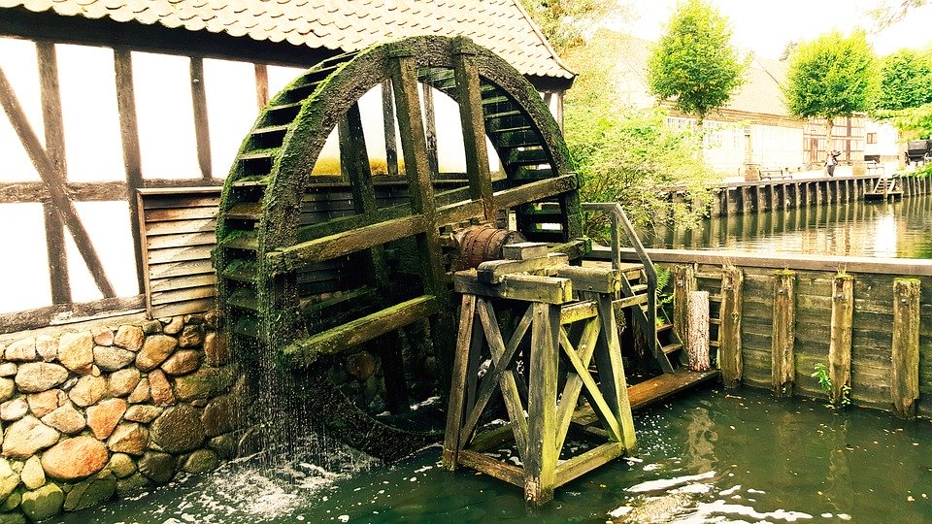
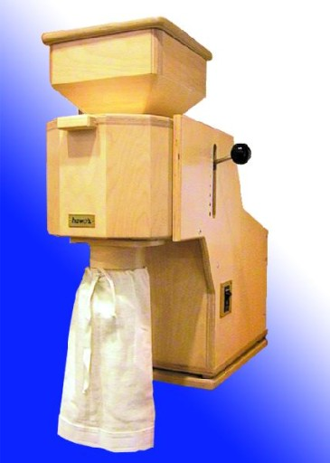
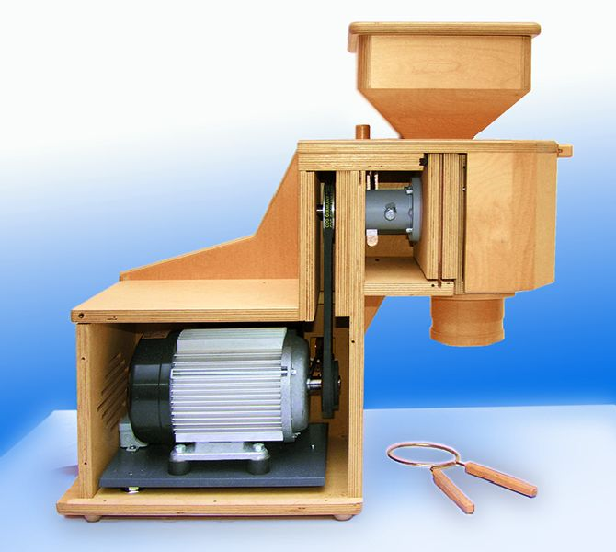

TEMAT: Maszyny rolnicze?

- Maszyna przyszłości” – zabawa plastyczna, rysowanie maszyny przyszłości, która ułatwi rolnikom prace na polu.
• kartki, kredki
- Wysłuchanie opowiadania „Maszyny i Pojazdy w Gospodarstwie Rolnym -- czyta Stary Wujek”
https://www.youtube.com/watch?v=4eYtuGZYYHU
- Labirynt

